

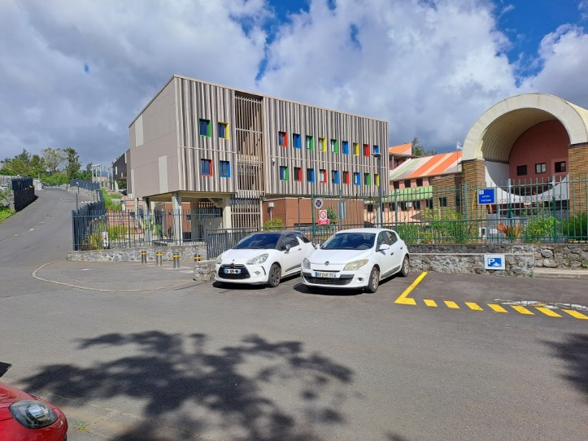

REHABILATATION ET EXTENSION DU LYCEE BOIS JOLY POTIER AU TAMPON

PO FEDER- FSE+ 2014-2020 - Fiche Action 7.06 Construction, Extension, Réhabilitation des lycées et des collèges
Montant estimatif prévisionnel global de l’opération : 11 581 588,89 €
Montant de la subvention FEDER attribuée : 6 402 514,37 €
Taux d’intervention du FEDER : 70%

Le lycée Bois Joly Potier, situé rue Ignaz Pleyel au Tampon a été inauguré à la rentrée de 1993.
Le lycée accueillait en 2010/2011 1 278 élèves répartis dans 46divisions : 550 élèves dans les voies générale et technologique et 728 dans la voie professionnelle.

Avec le cofinancement du FEDER, la Région a validé les travaux de réhabilitation et d’extension qui ont porté sur les locaux d’enseignement en partie sur les locaux d’accompagnement, ainsi que sur la mise aux normes accessibilité de l’ensemble des bâtiments .

Le projet a été dimensionné sur la base d'un effectif prévisionnel de 1 560 élèves, dont 72 élèves en CAP, 1416 élèves en filières générale et technologique, et 72 élèves en BTS.

La réalisation de ce projet répondait aux principes suivants :
- Répondre aux déficits constatés en priorité pour les unités d’enseignements. Les autres unités, dont le fonctionnement et l’organisation actuels sont jugés satisfaisants, seront modifiées partiellement.
- Respecter les cohérences en termes de fonctionnement en regroupant dans la mesure du possible les enseignements de même nature dans un même bâtiment ou sur un même étage.
- Limiter les restructurations ou les déplacements de locaux spécialisés nécessitant des alimentations en fluides variés (eau, gaz, électricité).
- Les espaces de circulations extérieures aux bâtiments devront permettre l’accessibilité des personnes à mobilité réduite à l’ensemble du lycée.

Ce projet fait également l'objet de préconisations environnementales sans hiérarchisation des cibles définies dans le référentiel technique de la Région (cahier des exigences patrimoine et suivant une démarche de type Haute Qualité Environnementale (HQE).

D'autre part, le programme de mise aux normes accessibilité a porté sur l’ensemble de l’établissement (espaces extérieurs et bâtiments).

Les travaux ont été réalisés en milieu occupé et en fonctionnement.

Calendrier des travaux : juillet 2018 à août 2023

Au total, l’opération de restructuration du lycée Bois Joly Potier représente :
- 6 518 m² de surfaces utiles inchangées/réaffectées ;
- 669 m² de surfaces utiles restructurées ;
- 1 390 m² de surfaces utiles créées ;
- 379 m² de surfaces extérieures créées.

Financement
Le coût de l’opération d’un montant de 12 971 485,61 € TTC, comprenait des travaux pour un montant de 10 640 493,42 € TTC.
- Montant de la subvention FEDER : 6 402 514,37 €
- Montant du financement Région : 5 179 074,52 €
Ce Projet est cofinancé par un Fonds Structurel Européen

